Автономная некоммерческая организация высшего образования

«Российский новый университет»

Факультет Экономики, управления и финансов

Кафедра Финансы и банковское дело

**БАКАЛАВРСКАЯ РАБОТА**

на тему: Формирование, распределение и использование прибыли на примере ПАО «Транснефть».

студентки 3 курса

очной формы обучения

направления подготовки «Экономика»

профиля «Финансы и кредит»

Терновой Юлии Сергеевны

Руководитель: к.э.н., доцент

Филимонова Надежда Николаевна

Допустить к защите:

заведующий кафедрой

_____________________ Кувшинова Ю.А.

«_____»__________________20__г.

Москва

2017 г.

Содержание

Введение 3

Глава 1. Теоретические основы сущности и назначения прибыли 5

1.1. Экономическая сущность прибыли и её виды 5

1.2. Порядок и специфика формирования прибыли 9

1.3. Распределение и использование прибыли предприятия 15

Глава 2. Анализ формирования, распределения и использования прибыли ПАО «Транснефть» 20

2.1. Организационно-экономическая характеристика ПАО «Транснефть» 20

2.2. Анализ динамики и структуры прибыли 34

2.3. Анализ распределения и использования прибыли 46

Глава 3. Пути и методы увеличения прибыли ПАО «Транснефть» 52

3.1. Факторы, влияющие на величину прибыли 52

3.2. Пути максимизации прибыли ПАО «Транснефть» 54

Заключение 57

Список используемых источников 59

# Введение

В условиях рыночной экономики основой экономического развития является прибыль, которая в свою очередь есть ни что иное как основной показатель эффективности работы любой организации, а также источник его жизнедеятельности.

Прибыль – это денежное выражение основной части денежных накоплений, которые создаются предприятиями любой формы собственности. С точки зрения экономической категории она характеризует финансовый результат предпринимательской деятельности предприятия. Прибыть также является стимулирующим воздействием на повышение эффективности работы организации, расширение ее производства.

Так как прибыль является основным показателем эффективности деятельности предприятия, то любая организации перед стартом своей работы предопределят, какую прибыль в конечном итоге она получит отсюда следует, что прибыль есть главная цель любого предприятия, его основной и конечный результат.

Весьма значимой является цель максимизации прибыли, для чего, конечно же, организация стремится к более минимальным затрат. В данном случае надо аккуратно и грамотно соблюдать порядок экономии в использовании средств и наиболее эффективного их применения.

Таким образом, прибыль образуется в виде разницы между выручкой от реализации продукции (работ, услуг) и затратами на производство этой продукции (работ, услуг). В обратном случае, если затраты превышают выручки, общество несет убытки.

Исходя из основ функционирования рыночного хозяйства, организация самостоятельно решает в каком размере и на какие нужды отправить прибыль. Поэтому актуальной задачей предприятия является грамотное и эффективное формирование, распределение и использование прибыли. При этом важным стоит заметить, что каждый цикл распределения прибыли отчетного периода – это одновременно и процесс обеспечения эффективных условий ее формирования на расширенной основе в предстоящем периоде, реализации целей стратегического развития предприятия. Этим и определяется **актуальность** данной темы.

**Целью** дипломной работы является изучение теоретических основ анализа формирования, распределения и использования прибыли и их практическое применение на примере ПАО «Транснефть», а также нахождение путей увеличения прибыли.

Для достижения поставленной цели необходимо решить следующие **задачи**:

* определить экономическую сущность прибыли предприятия;
* исследовать теоретические и методические вопросы формирования и использования прибыли;
* изучить порядок формирования прибыли предприятия;
* изучить изменение состава и структуры прибыли предприятия;
* изучить направления распределения прибыли предприятия;
* определить пути максимизации прибыли.

В качестве **объекта** исследования, проводимого в рамках дипломной работы, выступает ПАО «Транснефть».

В качестве **предмета** выступает прибыль, ее формирование и использование в ПАО «Транснефть».

В качестве информационной базы были использованы данные бухгалтерской и финансовой отчетности предприятия, внутренняя нормативно **-** техническая документация, а также специальная экономическая литература и периодические издания.

При написании работы были использованы следующие методы и приёмы экономического анализа: горизонтальный, вертикальный, абсолютных и относительных величин, монографический, расчётно-конструктивный, экономико-статистический, абстрактно-логический.

# Глава 1. Теоретические основы сущности и назначения прибыли

## 1.1. Экономическая сущность прибыли и её виды

Прибыль — экономическая категория, отражающая чистый доход организации, который был создан в ходе предпринимательской деятельности и является главным агрегатом самофинансирования и последующего развития. Таким образом прибыль — это положительный результат деятельности предприятия. В случае отрицательного итога его функционирования является убытком.

С экономической точки зрения прибыль – это разница между денежными поступлениями и денежными выплатами, а хозяйственной – это разница между имущественным состоянием организации на конец и начало отчетного периода.

Экономическая сущность прибыли проявляется в реализованных функциях, среди которых можно выделить следующие.

Во-первых, прибыль определяет экономический эффект, который приобретен в ходе деятельности компании, то есть является мерой эффективности общественного производства. Отталкиваясь от прибыли устанавливают эффективность применения собственных и заемных средств, основных фондов, в целом субсидированных денежных средств и т.п. Подобным способом прибыль и рентабельность представляют собой основных измерителей эффективности финансово-хозяйственной деятельности организации. Необходимо отметить, что прибыль это идеальный показатель, демонстрирующий в чистом варианте значение итога деятельности компании, тогда как рентабельность есть относительный показатель, отражающий эффективность его деятельности.

Во-вторых, прибыль является основным источником финансовых ресурсов предприятия. А это означает, что чистый доход, который остается в свободном распоряжении организации, соответственно после уплаты налогов и других обязательных платежей, должен иметь такой объем, что бы его хватило для увеличения производственной, социально-материальной и научно-технической базы.

В-третьих, прибыль является одним из важнейших источников формирования бюджетов разных уровней. Она поступает в бюджет в виде налогов, а так же санкций и расходуется на разнообразные цели, определенные расходной частью бюджета и утвержденные в законодательном порядке, например, для финансирования удовлетворения совместных общественных потребностей.

Существует три основных источника получения прибыли:

1. Монопольное положение организации на рынке по выпуску той или иной продукции или услуги, либо за счёт уникальности товара. Но следует учитывать те меры, которые созданы для борьбы с монополизацией, в частности это антимонопольная политика государства и конкурентоспособность со стороны других организаций. Во избежание подобного противостояния и постоянного поддержания данного источника предприятию следует постоянно совершенствовать свою продукцию.
2. Данный источник непосредственно связан с производственной и предпринимательской деятельностью. Он касается практически всех предприятий. Эффективность его использования зависит от знания конъюнктуры рынка и умения адаптировать развитие производства под эту постоянно метающуюся конъюнктуру. В этом случае все зависит от использования соответствующего маркетинга.
3. Инновационная деятельность организации заключается в постоянном обновлении продукции, увеличение объема выпуска и массы прибыли, так же увеличение конкурентоспособности и привлечение инвестиций.

Прибыль можно классифицировать[1]:

1. По видам хозяйственной деятельности:

* прибыль от основной (операционной) деятельности - это часть валовой прибыли, полученной от деятельности, объём которой занимает ведущее место в хозяйственно-финансовой деятельности предприятия.;
* прибыль от инвестиционной деятельности - представляет собой финансовый результат, не связанный с основными видами деятельности организации;
* прибыль от финансовой деятельности - это результат денежных потоков, которые связаны с обеспечением предприятия внешними источниками финансирования.

1. По составу включаемых элементов:

* валовая прибыль - это общая сумма прибыли, получаемая предприятием в результате осуществления финансово-хозяйственной деятельности и внереализационных операций. Она называется иначе балансовой или бухгалтерской прибылью;
* прибыль от продаж - это разность между валовым доходом и затратами на продажу товаров (издержками обращения);
* прибыль до налогообложения - это разница между валовой прибылью и расходами непроизводственного назначения, к которым относятся административно-управленческие расходы и расходы по сбыту произведенной продукции.;
* чистая прибыль - часть прибыли предприятия, остающаяся в его распоряжении после уплаты налогов, сборов, отчислений и других обязательных платежей в бюджет.

1. По источникам формирования:

* прибыль от реализации продукции и услуг - это финансовый результат, полученный от основной деятельности предприятия, который равен разнице между выручкой от реализации продукции в действующих ценах и затратами на ее производство и реализацию;
* прибыль от реализации имущества - представляет собой доход от продажи изношенных или неиспользуемых видов основных фондов и нематериальных активов, а также излишне закупленных ранее запасов сырья, материалов и некоторых других видов материальных ценностей, уменьшенный на сумму затрат, понесенных предприятием в процессе обеспечения их реализации;
* операционная прибыль - это разница между выручкой от реализации товаров без налога на добавленную стоимость и налога с продаж и покупной стоимость товаров и издержками обращения;
* внереализационная прибыль - это прибыль, образуемая в результате операций с ценными бумагами, валютой и другими видами деятельности, не связанными непосредственно с производством и продажей продукции и услуг.

1. По характеру налогообложения:

* налогооблагаемая прибыль - это валовая прибыль, увеличенная (уменьшенная) на сумму, скорректированную для нужд налогообложения в соответствии с инструкциями налоговых органов;
* не облагаемая налогом (льготируемая) прибыль - это прибыль, не облагаемая налогом на прибыль.

1. По степени учета инфляционного фактора:

* номинальная прибыль - сумма фактически полученной прибыли в действующих ценах, не учитывающая размер инфляции;
* реальная прибыль, скорректированная на величину инфляции в отчетном периоде.

1. По экономическому содержанию:

* бухгалтерская прибыль - это разность между совокупными доходами и явными издержками обращения (те издержки обращения, которые отражены в бухгалтерской отчётности);
* экономическая прибыль - остаток от общего дохода после вычитания всех издержек, разница между бухгалтерской прибылью и дополнительными расходами, такими как некомпенсированные собственные издержки предпринимателя, упущенная выгода, затраты на стимулирование чиновников в коррупционных условиях, дополнительные премии работникам.

1. По характеру использования (чистая прибыль):

* - капитализированная (реинвестированная) прибыль - часть нераспределенной прибыли, которая направляется на финансирование прироста активов;
* нераспределённая прибыль - представляет собой чистую прибыль, полученную предприятием в отчетном периоде, уменьшенную на величину выплаченных акционерам дивидендов и отчислений в специализированные фонды.

## 1.2. Порядок и специфика формирования прибыли

В современных условиях рыночной экономики разумным считается стремление организации ни столько к постоянной максимизации прибыли, сколько к тому объёму дохода, который позволит предприятию сохранять свои позиции на рынке и обеспечить активное развитие его производства в условиях конкуренции. В конечном итоге это предполагает знание источников формирования прибыли и нахождение методов по лучшему их использованию[2].

В любой организации существует четыре показателя прибыли, которые значительно отличаются согласно величине, финансовому содержанию и функциональному предназначению. Основой абсолютно всех расчетов предназначается балансовая прибыль – главный экономический показатель производственно-хозяйственной работы компании. С целью налогообложения рассчитывается особый показатель – валовая прибыль, а на ее базе – прибыль, облагаемая налогом, и прибыль, которая не облагается налогом. Остающаяся в директиве организации уже после внесения налогов и иных платежей в бюджет доля балансовой прибыли именуется чистой прибылью. Она определяет итоговый финансовый результат деятельности компании.

Балансовая прибыль - это сумма прибылей (убытков) предприятия как от реализации продукции, так и доходов (убытков), не связанных с ее производством и реализацией. Под реализацией продукции понимается не только продажа произведенных товаров, имеющих натурально-вещественную форму, но и выполнение работ, оказание услуг. Балансовая прибыль как конечный финансовый результат выявляется на основании бухгалтерского учета всех хозяйственных операций предприятия и оценки статей баланса.

Балансовая прибыль включает два укрупненных элемента: прибыль (убыток) от реализации продукции, выполнения работ, оказания услуг; прибыль (убыток) от реализации основных средств, их прочего выбытия, реализации иного имущества предприятия. Графическая модель формирования балансовой прибыли представлена на рис. 1.

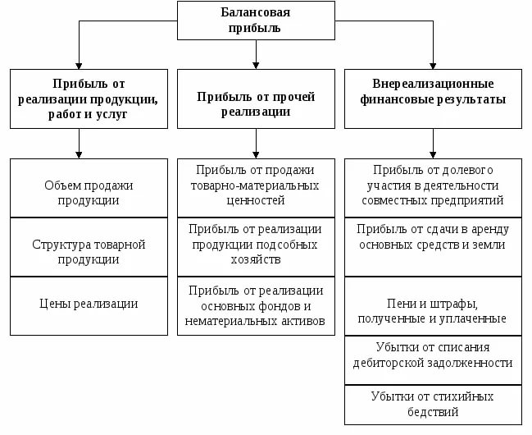

Рис. 1. Формирование балансовой прибыли

Как правило, основной элемент балансовой прибыли составляет прибыль от реализации продукции, выполнения работ или оказания услуг, поэтому подавляющая часть прибыли формируется за счет реализации товаров основного производства.

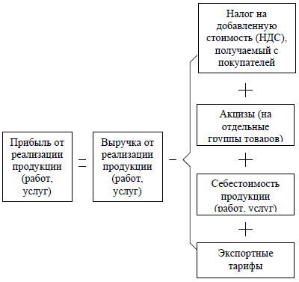

Рис. 2. Формирование прибыли от реализации продукции

Прибыль от реализации продукции (работ, услуг) характеризует чистый доход, созданный на предприятии. Остальные элементы балансовой прибыли отражают в основном перераспределение ранее созданных доходов.

Прибыль (убыток) от реализации основных средств, их прочего выбытия, реализации иного имущества предприятия - это финансовый результат, не связанный с основными видами деятельности предприятия. Он отражает прибыли (убытки) по прочей реализации, к которой относится продажа на сторону различных видов имущества, числящегося на балансе предприятия.

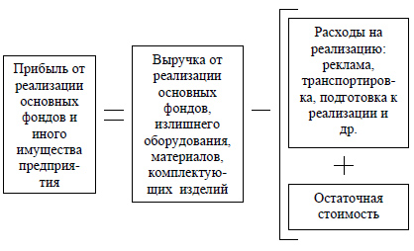

Рис. 3. Формирование прибыли от прочей реализации

Предприятие самостоятельно распоряжается своим имуществом. Оно вправе списывать, продавать, ликвидировать, передавать в уставные фонды других предприятий здания, сооружения, оборудование, транспортные средства и другие основные фонды, материальные ценности, полученные в процессе сноса и разборки зданий, сооружений, продавать отдельные объекты, товарно-материальные ценности и другие виды имущества. Финансовый результат имеет место только при продаже перечисленных видов имущества, а также при прочем выбытии недоамортизированных объектов в некоторых случаях. При реализации основных фондов финансовый результат определяется как разница между продажной ценой реализованных на сторону основных средств и их остаточной стоимостью с учетом понесенных расходов по реализации.

Валовая прибыль предприятия может отличаться от балансовой прибыли в силу ряда причин[3]:

1. Валовая прибыль увеличивается для предприятий, осуществляющих прямой обмен или реализацию продукции по ценам не выше себестоимости.

2. При осуществлении прямого обмена по основным средствам и иному имуществу или реализации этих видов имущества по ценам ниже их балансовой стоимости сумма сделки определяется по рыночной стоимости имущества за вычетом балансовой стоимости реализованного или выбывшего имущества.

3. Выручка в валюте пересчитывается в рубли по курсу на день оформления таможенных документов для налогообложения прибыли по этим операциям.

4. Налогообложению подлежат денежные средства, получаемые безвозмездно от других предприятий при отсутствии совместной деятельности.

5. По имуществу, полученному безвозмездно, его стоимость оценивается не ниже балансовой, по которой оно числится у передающего предприятия.

6. Валовая прибыль учитывает также уплаченные штрафы и пени (за исключением суммы штрафов и пеней, перечисленных в бюджет и внебюджетные фонды).

Исчисленная в установленном выше порядке валовая прибыль является базой для определения налогооблагаемой прибыли, расчет которой производится в такой последовательности.

Валовая прибыль уменьшается на следующие виды доходов (прибыли):

а) доход от долевого участия в деятельности других предприятий

б) доход от сдачи в аренду и других видов использования имущества, а также от посреднических операций и сделок.

в) доход юридических лиц по государственным облигациям и другим государственным, ценным бумагам, а также доходы от оказания услуг по их размещению

г) суммы прибыли, по которым установлены налоговые льготы.

После всех перечисленных корректировок валовой прибыли остается налогооблагаемая прибыль, с которой уплачивается налог на прибыль.

В соответствии с законодательством валовая прибыль за вычетом всех налогов на прибыль, полученную от различных форм хозяйственной деятельности, называется чистая прибыль, которая остается в распоряжении предприятия, используется им самостоятельно и направляется на дальнейшее развитие предпринимательской деятельности.

Графически процесс формирования чистой прибыли представлен на рис. 4.

|  |  |  |  |
| --- | --- | --- | --- |
|  |  |  |  |
|  |  |  |  |

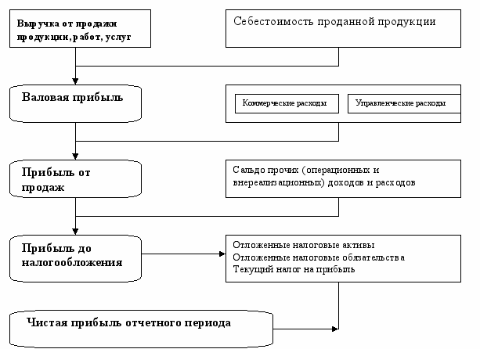

Рис. 4. Формирование чистой прибыли предприятия

## 1.3. Распределение и использование прибыли предприятия

Объектом распределения является балансовая прибыль предприятия. Законодательно распределение прибыли регулируется в той части, которая поступает в бюджеты разных уровней в виде налогов и других обязательных платежей. Определение направлений расходования прибыли, остающейся в распоряжении предприятия, структуры статей ее использования находятся в компетенции предприятия.

Прибыль, получаемая предприятием в результате производственно-хозяйственной деятельности, распределяется между государством и предприятием как хозяйствующим субъектом. В распоряжение государства прибыль поступает через соответствующие бюджеты в виде налогов и сборов, состав, ставки, порядок исчисления и взносов которых устанавливаются законодательно.

Как мы уже знаем, прибыль, которая остается в распоряжении предприятия – это чистая прибыль. Её распределение отражает процесс формирования фондов и резервов предприятия для финансирования потребностей производства и развития социальной сферы. Законодательно ограничивается размер резервного фонда предприятий, регулируется порядок формирования резерва по сомнительным долгам.

Распределение чистой прибыли - одно из направлений внутрифирменного планирования, значение которого в условиях рыночной экономики возрастает. Порядок распределения и использования прибыли фиксируется в уставе предприятия и определяется положением, которое разрабатывается экономическими службами и утверждается руководящим органом предприятия. В соответствии с уставом предприятия могут составлять сметы расходов, финансируемых из прибыли,либо образовывать фонды специального назначения[4]: фонды накопления (фонд развития производства, фонд социального развития) и фонды потребления (фонд материального поощрения).

Чистая прибыль

Пополнение фондов

Накопление нераспределённой прибыли

Отчисления на благотворительные цели, погашение штрафных санкций и др.

Выплата дивидендов акционерам (собственникам), вознаграждения членам совета директоров и менеджменту предприятия

Фонд потребления

Резервный фонд

Фонд накопления

Фонд социальной сферы

Рис. 5. Распределение чистой прибыли

К затратам, сопряженным с формированием производства, принадлежат затраты на научно-исследовательские, проектные, конструкторские и технологические работы, субсидирование разработки и изучения новейших типов продукции и технологических процессов, расходы согласно совершенствованию технологических процессов и организации производства, модернизации оборудования, расходы, сопряженные с техническим перевооружением и переустройством функционирующего производства, расширением предприятий. В эту же категорию затрат вводятся затраты по погашению долговременных займов банков и процентов по ним. Здесь же намечаются расходы на осуществление природозащитных мероприятий и др. Взносы предприятий из прибыли в качестве вкладов учредителей в создание уставного капитала других предприятий, средства, перечисляемые союзам, ассоциациям, концернам, в состав которых входит предприятие, также считаются использованием прибыли на развитие.

Распределение прибыли на социальные нужды включают в себя расходы по эксплуатации социально-бытовых объектов, находящихся на балансе предприятия, финансирование строительства объектов непроизводственного назначения, организации и развития подсобного сельского хозяйства, проведения оздоровительных, культурно-массовых мероприятий и т.п.

К затратам на материальное поощрение относятся: единовременные поощрения за выполнение особо важных производственных заданий, выплата премий за создание, освоение и внедрение новой техники, расходы на оказание материальной помощи рабочим и служащим, единовременные пособия ветеранам труда, уходящим на пенсию, надбавки к пенсиям, компенсация работникам подорожания питания в столовых, буфетах предприятия в связи с повышением цен и др.

Всю прибыль, которая остается в директиве предприятия, можно поделить на две доли, одна из которых приумножает собственность компании и принимает участие в процессе накопления, а иная определяет часть прибыли, которая используется на потребление. Остаток прибыли, которая не применена на увеличение имущества, содержит существенное резервное значение и способен быть применен в дальнейшие годы с целью покрытия вероятных потерь, финансирования различных расходов.

Нераспределенная прибыль в широком смысле как прибыль, использованная на накопление, и нераспределенная прибыль прошлых лет свидетельствуют о финансовой устойчивости предприятия, о наличии источника для последующего развития.

При распределении чистой прибыли требуется обеспечить оптимальное соотношение между капитализируемой и потребляемой ее частями. При этом на соотношение между капитализируемой и потребляемой прибылью влияет ряд факторов[5].

К внешним факторам относятся:

* правовые ограничения;
* система налоговых льгот при реинвестировании прибыли;
* рыночная норма прибыли на инвестированный капитал, рост которой приводит к повышению
* доли капитализированной прибыли, и наоборот;
* стоимость внешних источников формирования инвестиционных ресурсов.

К внутренним факторам относятся:

* уровень рентабельности предприятия, поскольку при его низком уровне и, соответственно, небольшой сумме распределяемой прибыли большая ее часть идет на формирование обязательных фондов и резервов, выплату дивидендов и т.д.;
* инвестиционная политика предприятия;
* финансовая устойчивость предприятия;
* наличие альтернативных источников формирования инвестиционных ресурсов;
* платежеспособность предприятия, при низком уровне которой необходимо сокращать потребляемую часть прибыли.

Капитализация чистой прибыли дает возможность расширить деятельность компании с помощью собственных источников финансирования. При этом снижаются финансовые затраты организации, которые сопряжены с привлечением дополнительных заемных источников, выпуском новых акций; сохраняется при прочих равных условиях действующая система управления, поскольку состав собственников и доли их участия в капитале не изменяются и др.

Для повышения эффективности производства очень важно, чтобы при распределении прибыли была достигнута оптимальность в удовлетворении интересов государства, предприятия и работников. Эффективность и рациональность использования и распределения прибыли предприятия оценивается на основе экономического анализа. В процессе анализа необходимо изучить динамику доли прибыли, которая идет на самофинансирование предприятия и материальное стимулирование работников и таких показателей, как сумма самофинансирования и сумма капитальных вложений на одного работника, сумма зарплаты и выплат на одного работника. Причем изучать их надо в тесной связи с уровнем рентабельности, суммой прибыли на одного работника, и на один рубль основных производственных фондов. Если эти показатели выше, чем на других предприятиях, или выше нормативных для данной отрасли производства, то имеются перспективы для развития предприятия.

Кроме того, в процессе анализа необходимо изучить выполнение плана по использованию прибыли, для чего фактические данные об использовании прибыли по всем направлениям сравниваются с данными плана и выясняются причины отклонения от плана по каждому направлению использования прибыли.

# Глава 2. Анализ формирования, распределения и использования прибыли ПАО «Транснефть»

## 2.1. Организационно-экономическая характеристика ПАО «Транснефть»

Публичное акционерное общество «Транснефть» (до 21.07.2016 - Открытое акционерное общество «Акционерная компания по транспорту нефти «Транснефть») учреждено в соответствии с постановлением Совета Министров – Правительства Российский федерации от 14 августа 1993 г. № 810 «Об учреждении акционерной компании по транспорту нефти «Транснефть» во исполнение Указа Президента Российской Федерации от 17 ноября 1992 г. № 1403 «Об особенностях приватизации и преобразования в акционерные общества государственных предприятий, производственных и научно-производственных объединений нефтяной, нефтеперерабатывающей промышленности и нефтепродуктообеспечения». Учредитель – Правительство Российский Федерации. ОАО «АК «Транснефть» зарегистрировано Московской регистрационной палатой 26 августа 1993 года, свидетельство № 026.800.

Полное фирменное наименование Компании на русском языке – публичное акционерное общество «Акционерная компания по транспорту нефти «Транснефть» и на английском языке – Oil Transporting Joint Stock Company “Transneft”. Сокращенное фирменное наименование на русском языке – ПАО «Транснефть» и на английском языке – JSC “Transneft”. Компания имеет свой логотип, представлен на рис.5.



Рис. 6. Логотип компании ПАО «Транснефть»

Место нахождения Компании и почтовый адрес: 119180, г. Москва, ул. Большая Полянка, д. 57.

Москва – столица Российской Федерации, город федерального значения, административный центр Центрального федерального округа и центр Московской области. Площадь составляет 2 511 км², численность населения на 1 января 2015 года составляет 12 184 015 человек.

Компания имеет филиал в Российской Федерации, городе Санкт-Петербурге по адресу: Россия, 191014, город Санкт-Петербург, переулок Басков, дом 14. А также она имеет представительства в Республике Беларусь – пункт сдачи нефти «Полоцк», Республике Польша – «Адамова застава», Венгерской Республике – «Фенешлитке», Словацкой Республике – «Буцковце», Республике Иран в г. Багдаде и в Украине в г. Киеве.

Целями создания Компании являются реализация технических и социально-экономических интересов акционеров при безусловном обеспечении интересов Российской Федерации в области осуществления транспортировки по магистральным трубопроводам нефти, газа и продуктов их переработки и, соответственно, извлечение прибыли.

Основной задачей деятельности Компании является организация и осуществление транспортировки по системе магистральных трубопроводов нефти, газа и продуктов их переработки.

Основные виды деятельности Компании:

* оказание услуг в области транспортировки нефти, газа и продуктов их переработки по системе магистральных трубопроводов в Российской Федерации и за ее пределами;
* привлечение и осуществление инвестиций в развитие системы магистрального нефтепроводного транспорта, в том числе сферы производства товаров, работ и услуг по обслуживанию системы магистральных нефтепроводов, с целью поддержания нормативного рабочего состояния, повышения эффективности и безопасности их работы;
* осуществление научно-технической производственно-хозяйственной, финансовой и внешнеэкономической деятельности, в том числе посреднической, на территории Российской Федерации и за ее пределами;
* совершение гражданско-правовых сделок, разрешенных законодательством Российской Федерации и международными государственными соглашениями с участием Российской Федерации;
* проведение работ, связанных с использованием сведений, составляющих государственную тайну (защитой государственной тайны), оказанием услуг по защите государственной тайны;
* транспортировка по магистральным трубопроводам нефти, газа и продуктов их переработки;
* эксплуатация магистрального трубопроводного транспорта;
* хранение нефти, газа и продуктов их переработки;
* реализация нефти, газа и продуктов их переработки.

ПАО «Транснефть» является субъектом естественных монополий, 100% голосующих акций компании находятся в федеральной собственности.

Уставный капитал Компании составляет 7 101 722 (Семь миллионов сто одна тысяча семьсот двадцать два) рубля. Он разделен на 7 101 722 (Семь миллионов сто одна тысяча семьсот двадцать две) акции номинальной стоимостью 1 (Один) рубль каждая, в том числе:

- привилегированных акций: 1 554 875 (Один миллион пятьсот пятьдесят четыре тысячи восемьсот семьдесят пять), что составляет 21,8943 процентов уставного капитала;

- обыкновенных акций: 5 546 847 (Пять миллионов пятьсот сорок шесть тысяч восемьсот сорок семь), что составляет 78,1057 процентов уставного капитала.

Все акции Компании являются именными.

Общество вправе разместить дополнительно к уже размещенным акциям 882 220 (Восемьсот восемьдесят две тысячи двести двадцать) штук обыкновенных именных бездокументарных акций (объявленные акции) номинальной стоимостью 1 (один) рубль каждая на общую сумму 882 220 (Восемьсот восемьдесят две тысячи двести двадцать) рублей.

Рис. 7. Доля акций ПАО «Транснефть»

В данной Компании 100% обыкновенных акций (78,11% капитала) принадлежат государству. В свободном обращении находятся привилегированные акции – 21,89%.

Общая штатная численность ПАО «Транснефть» 163 человека.

Общее собрание акционеров

Президент компании

Рис. 8. Структура организации предприятия ПАО «Транснефть»

Из данного рисунка видно, что высшим органом управления Компании является Общее собрание акционеров. Общее собрание акционеров действует в соответствии с законодательством Российской Федерации, на основании настоящего Устава и Положения об Общем собрании акционеров, утверждаемого Общим собранием акционеров по представлению Совета директоров Компании. Совет директоров Компании осуществляет общее руководство деятельностью Компании, за исключением решения вопросов, отнесенных законодательством Российской Федерации к компетенции Общего собрания акционеров. Деятельность Совета директоров Компании регламентируется действующим законодательством Российской Федерации, настоящим Уставом и Положением о Совете директоров Компании. Руководство текущей деятельностью Компании осуществляется единоличным исполнительным органом Компании - Президентом Компании. Исполнительные органы подотчетны Совету директоров Компании и Общему собранию акционеров. Исполнительные органы Компании организуют выполнение решений Общего собрания акционеров и Совета директоров Компании. Президентом Компании является Токарев Николай Петрович, который имеет в подчинении заместителей по развитию и реализации услуг, по вопросам филиалов аренды зданий, по экономике и финансам, по вопросам безопасности, а так же в компании имеется главный инженер.

Таблица 1

Основные показатели финансово-экономической деятельности предприятия по отчету о финансовых результатах ПАО «Транснефть» за 2014-2016 года *

(тыс. руб.)

|  |  |  |  |  |
| --- | --- | --- | --- | --- |
| № п/п | Наименование показателей | Период | | |
| 2014 год | 2015 год | 2016 год |
| 1 | 2 | 3 | 4 | 5 |
| 1. | Выручка | 717 346 491 | 756 936 378 | 803 083 944 |
| 2. | Себестоимость | 611 430 906 | 677 326 464 | 703 413 058 |
| 3. | Валовая прибыль | 105 915 586 | 79 609 914 | 99 670 886 |
| 4. | Прибыль от продаж | 12 241 072 | 20 856 835 | 48 998 204 |
| 5. | Чистая прибыль | 11 783 833 | 12 801 410 | 30 606 531 |

*Данные, представленные в таблице 1, взяты из отчета о финансовых результатах за 2015-2016 гг. – приложение 1.

Анализируя таблицу 1 можно сказать следующее, что выручка в 2014 году – 717 346 491 тыс. руб., в 2015 году - 756 936 378 тыс. руб., а в 2016 году составила 803 083 944 тыс. руб. Себестоимость в 2014 году составила 611 430 906 тыс. руб., в 2015 году - 677 326 464 тыс. руб., а в 2016 году - 703 413 058 тыс. руб.. Валовая прибыль в 2014 году составила 105 915 586 тыс. руб., в 2015 году - 79 609 914 тыс. руб., а в 2016 году составила 99 670 886тыс. руб.. Прибыль от продаж в 2014 году составила 12 241 072 тыс. руб., в 2015 году - 20 856 835 тыс. руб., а в 2016 году - 48 998 204 тыс. руб.. Чистая прибыль в 2014 составила 11 783 833 тыс. руб., в 2015 году - 12 801 410 тыс. руб., а в 2016 году - 30 606 531 тыс. руб..

Таблица 2

Динамика показателей финансовой отчетности по ПАО «Транснефть» за 2014-2016 года

|  |  |  |  |  |  |
| --- | --- | --- | --- | --- | --- |
| № п/п | Наименование показателя | Изменения (+), (-) | | | |
| За 2015 год по отношению к 2014 | | За 2016 год по отношению к 2015 | |
| Абсолютные показатели     (тыс. руб) | Относительные показатели   (%) | Абсолютные показатели     (тыс. руб) | Относительные показатели   (%) |
| 1 | 2 | 3 | 4 | 5 | 6 |
| 1. | Выручка | + 39 589 887 | + 5,51 | + 46 147 566 | + 6,09 |
| 2. | Себестоимость | + 65 895 558 | + 10,77 | + 26 086 594 | + 3,85 |
| 3. | Валовая прибыль | **-** 26 305 672 | **-** 24,83 | + 20 060 972 | + 25,19 |
| 4. | Прибыль от продаж | + 8 615 763 | + 70,38 | + 28 141 369 | + 134,92 |
| 5. | Чистая прибыль | + 1 017 577 | + 8,63 | + 17 805 121 | + 139,08 |

Из данных представленных в таблице 2 в Компании произошли следующие изменения: валовая прибыль в 2016 году увеличилась на 25,19%, но снизилась в 2015 году на 24,83% за счет увеличения себестоимости, в два раза превышающей увеличение выручки, которая, в свою очередь, выросла за весь период на 39 589 887 тыс.руб. **-** 5,51% и на 46 147 566тыс. руб. **–** 5,09; соответственно. Все остальные показатели увеличились за анализируемый период, единственное, что стоит отметить, так это значительно увеличение чистой прибыли в 2016 году по сравнению с 2015 годом аж на 139%.

Рис. 9. Размер показателей выручки и себестоимости по отчету о финансовых результатах ПАО «Транснефть».

Из данной диаграммы видно, что за 2016 год по сравнению с 2015 годом значительно увеличилась чистая прибыль на 17 805 121 тыс. руб. Также выросла себестоимость за 2015 и 2016 года на 10,7% и 3,8% соответственно. Выручка за 2016 год по сравнению с 2015 годом увеличилась в два раза по сравнению с себестоимостью, на 6% против 3%, что и сказалось на таком значительном росте прибыли.

Таблица 3

Динамика и структура активов и пассивов ПАО «Транснефть» за 2014-2016 года *

|  |  |  |  |  |  |  |
| --- | --- | --- | --- | --- | --- | --- |
| Статья активов и пассивов | Показатели к валюте баланса, тыс. руб. | | | В % к валюте баланса | | |
| 2014г. | 2015г. | 2016г. | 2014г. | 2015г. | 2016г. |
| 1 | 2 | 3 | 4 | 5 | 6 | 7 |
| Активы компании | | | | | | |
| 1.Внеоборотные активы | 692 661 151 | 942 619 776 | 860 943 164 | 61,38 | 75,07 | 77,31 |
| 2.Оборотные активы | 237 596 090 | 312 941 908 | 252 573 536 | 21,05 | 24,92 | 22,68 |
| Валюта баланса по активу | 1 128 407 876 | 1 255 561 684 | 1 113 516 700 | 100 | 100 | 100 |
| Пассив компании | | | | | | |
| 3. Капитал и резервы | 155 553 407 | 165 409 112 | 183 343 090 | 13,78 | 13,17 | 16,46 |
| 4.Долгосрочные обязательства | 628 434 785 | 845 112 726 | 624 586 676 | 55,69 | 67,30 | 56,09 |
| 5.Краткосрочные обязательства | 344 419 684 | 245 039 846 | 305 586 934 | 30,52 | 19,51 | 27,44 |
| Валюта баланса по пассиву | 1 128 407 876 | 1 255 561 684 | 1 113 516 | 100 | 100 | 100 |

*Данные, представленные в таблице 3, взяты из бухгалтерского баланса за 2016 г. – приложение 2 и 3.

Анализируя таблицу 4, можно сказать следующее, что за 2014 – 2016 год валюта баланса по активу и валюта баланса по пассиву совпала и составила в 2014 году 1 128 407 876 тыс. руб., в 2015 году 1 255 561 684 тыс. руб., а в 2016 году - 1 113 516 тыс. руб. В активе компании внеоборотные активы в 2014 году составила 912 838 886 тыс. руб., что составляет в процентном соотношении к валюте баланса по активу 81%, в 2015 году стала составлять 942 619 776 тыс. руб., , что составляет в процентном соотношении к валюте баланса по активу 75%., а в 2016 - 860 943 164 тыс. руб. и 77,31% соответственно. Оборотные активы в 2014 году составила 215 568 991 тыс. руб., что составляет в процентном соотношении к валюте баланса по активу 19%, в 2015 году составила 312 941 908 тыс. руб., что составляет в процентном соотношении к валюте баланса по активу 25%., а в 2016 году 252 573 536 тыс. руб., что составляет в процентном соотношении к валюте баланса по активу 22,68%. В пассиве компании значительные перемены произошли в разделе долгосрочные обязательства, которые увеличились с 628 434 785 тыс. руб. в 2014 году до 845 112 726 тыс. руб. в 2015 году. Удельный вес их составляет больше половины к валюте баланса: 56%; 67%, в 2014 и 2015 годах соответственно. Краткосрочные обязательства наоборот же сократились в 2015 году на 99 379 838 тыс. руб. по отношению к 2014 году.

Рис. 10. Доли показателей статей актива по отношению к валюте баланса за 2014-2016 гг.(%)

Рассмотрев диаграмму, мы можем сказать, что доля внеоборотных средств, в статье активов, превышает 50%. Их доля возросла в 2016 году на 2,24% по сравнению с 2015 годом, но сократилась на 5,82% в 2015 году по сравнению с 2014 годом. Обратная картина прослеживается в разделе оборотные активы: в 2015 году увеличилась на 5,82% по отношению к 2014 году, а в 2016 году их доля снизилась на 2,24% по сравнению с предыдущим годом.

Рис. 11. Доли показателей статей пассива по отношению к валюте баланса за 2014-2016 гг.(%)

Как видно из диаграммы, удельный вес раздела капитал и резервы к 2014\5 году снизился на 0,61%, к 2016 году увеличился на 3,29%. Доля краткосрочных обязательств снизилась на 11,01% в 2015 году, но к 2015 году на 7,93% его значение увеличилось. Доля долгосрочных обязательств самая большая и по итогам 2015 года составила 67,30%. Это на 11,61% больше, чем в 2014 году, но на 11,21 меньше, чем в 2016 году.

Таблица 5

Оценка ликвидности баланса предприятия ОАО «АК «Транснефть» за 2014 – 2016 года

(тыс. руб.)

|  |  |  |  |  |  |  |  |  |  |
| --- | --- | --- | --- | --- | --- | --- | --- | --- | --- |
| Активы | | | | | Пассивы | | | | |
| Группировка активов по степени ликвидности | Код строки баланса | Период | | | Группировка пассивов по степени ликвидности | Код строки баланса | Период | | |
| 2014 год | 2015 год | 2016 год | 2013 год | 2014 год | 2015 год |
| 1 | 2 | 3 | 4 | 5 | 6 | 7 | 8 | 9 | 10 |
| А1 – наиболее ликвидные | КФВ +ДС | 111 643 285 | 165 355 377 | 165 145 177 | П1 – наиболее срочные обязательства | КЗ+ ЗПУ+ ПКО | 146 249 574 | 152 232 995 | 170 443 544 |
| А2 – быстро реализуемые активы | КФЗ + ПОА | 96 762 863 | 139 586 266 | 78 283 964 | П2 – краткосрочные пассивы | 1510 | 196 256 574 | 90 475 171 | 132 389 852 |
| А3 – медленно реализуемые активы | З + НДС + ДДЗ | 104 095 781 | 147 586 531 | 87 428 359 | П3 – долгосрочные пассивы | 1400 | 4 350 479 | 3 532 765 | 624 586 676 |
| А4 – трудно реализуемые активы | 1100 | 912 838 885 | 942 619 776 | 860 943 164 | П4 – постоянные пассивы | 1300 + 1530 + 1540 | 4 740 133 | 4 111 266 | 186 096 628 |
| Валюта баланса по активу | 1600 | 1 128 407 876 | 1 255 561 684 | 1 113 516 700 | Валюта баланса по пассиву | 1700 | 1 128 407 876 | 1 255 561 684 | 1 113 516 700 |

Баланс считается абсолютно ликвидным, если имеет место следующее соотношение: A1> П1; А2 > П2; А3> П3; А4 < П4)

В нашем примере расчет показателей выглядит следующим образом:

А1 = 1240 + 1250 = КФВ + ДС  
А1 за 2014 год = 40 516 205 + 70 957 005 = 111 643 285  
А1 за 2015 год = 85 807 161 + 79 548 216 = 165 355 377

А1 за 2016 год = 110 249 266 + 54 895 911 = 165 145 177  
КФВ – краткосрочные финансовые вложения ( Приложение 1, код строки баланса 1240)  
ДС – денежные средства ( Приложение 1, код строки баланса 1250)

А2 = 1230 + 1260 = КДЗ + ПОА  
А2 за 2014 год = 96 762 863 + 0 = 96 762 863  
А2 за 2015 год = 139 586 266 + 0 = 139 586 266

А2 за 2016 год = 78 283 964 + 0 = 78 283 964   
КДЗ – краткосрочная дебиторская задолженность ( Приложение 1, код строки баланса 1230)  
ПОА – прочные оборотные активы ( Приложение 1, код строки баланса 1260)

А3 = 1210 + 1220 + 1230 = З + НДС + ДДЗ  
А3 за 2013 год = 346 497 + 26 840 370 + 69 575 996 = 96 762 863  
А3 за 2014 год = 211 901 + 7 273 236 + 96 610 644 = 104 095 781  
А3 за 2015 год = 197 725 + 7 802 540 + 139 586 266 = 147 586 531

А3 за 2016 год = 175 855 + 8 968 540 +78 283 964 = 87 428 359  
З – запасы ( Приложение 1, код строки баланса 1210)   
НДС – налог на добавленную стоимость по приобретенным ценностям ( Приложение 1, код строки баланса 1220)  
ДДЗ – долгосрочная дебиторская задолженность ( Приложение 1, код строки баланса 1230)

А4 = 1100

А4 за 2014 год = 912 838 885

А4 за 2015 год = 942 619 776

А4 за 2016 год = 860 943 164

П1 = 1520 + 1550 = КЗ + ЗПУ + ПКО  
П1 за 2014 год = 146 249 574 + 0 + 0 = 146 249 574  
П1 за 2015 год = 152 232 995 + 0 + 0 = 152 232 995

П1 за 2016 год = 170 443 544 + 0 + 0 = 170 443 544  
КЗ – кредиторская задолженность ( Приложение 1, код строки баланса 1520)  
ЗПУ – задолженность перед учредителем ( пояснительная записка предприятия ОАО «АК «Транснефть», ЗПУ = 0 )  
ПКО – прочие обязательства ( Приложение 1, код строки баланса 1550)

П2 = 1510

П2 за 2014 год = 196 256 574

П2 за 2015 год = 90 475 171

П2 за 2016 год =132 389 852

П3 = 1400

П3 за 2014 год = 628 434 785

П3 за 2015 год = 845 112 726

П3 за 2016 год = 624 586 676

П4 = 1300 + 1530 + 1540 = СК + ДБП + ОО  
П4 за 2014 год = 155 553 407 + 138 415 + 1 775 138 = 157 466 960  
П4 за 2015 год = 165 409 112 + 83 390 + 2 248 290 = 167 740 792

П4 за 2016 год = 183 343 090 + 43 863 + 2 709 675 = 186 096 628  
СК – собственный капитал ( Приложение 1, код строки баланса 1300)  
ДБП – доходы будущих периодов ( Приложение 1, код строки баланса 1530)  
ОО – резервы будущих расходов ( Приложение 1, код строки баланса 1540)

В 2015 году выполнено неравенство А1 > П1, это означает о платежеспособности компании на момент составления баланса. В 2014 году и 2016 году это неравенство не выполнено.

Неравенство А2 > П2 выполнено в 2015 году, компания может быть платежеспособной в недалеком будущем с учетом своевременных расчетов с кредиторами, получения средств от продажи продукции в кредит.

Неравенство А3 > П3 выполнено в 2014 и в 2015 годах, это говорит о том, что компания ликвидна в основе долгосрочной ориентировочной платежеспособности.

Исходя из вышеперечисленных выводах очевидно, что компания не имеет собственных оборотных средств, о чем и говорит невыполненное неравенство А4 < П4.

## 2.2. Анализ динамики и структуры прибыли

Таблица 5

Состав и структура показателей прибыли ПАО «Транснефть» за 2014-2016 года *

(тыс. руб.)

|  |  |  |  |  |
| --- | --- | --- | --- | --- |
| № п/п | Наименование показателей | Период | | |
| 2014 год | 2015 год | 2016 год |
| 1 | 2 | 3 | 4 | 5 |
| 1. | Выручка | 717 346 491 | 756 936 378 | 803 083 944 |
| 2. | Себестоимость | (611 430 906) | (677 326 464) | (703 413 058) |
| 3. | Валовая прибыль | 105 915 586 | 79 609 914 | 99 670 886 |
|  | Коммерческие расходы | (80 837 588) | (42 201 345) | (30 071 127) |
|  | Управленческие расходы | (12 836 925) | (16 551 734) | (20 601 555) |
| 4. | Прибыль от продаж | 12 241 072 | 20 856 835 | 48 998 204 |
|  | Доходы от участия в других организациях | 1 410 | 58 949 892 | 1 547 948 |
|  | Проценты к получению | 41 317 040 | 48 045 096 | 43 262 665 |
|  | Проценты к уплате | (35 193 345) | (43 744 162) | (47 545 463) |
|  | Прочие доходы | 589 236 079 | 810 909 318 | 390 904 831 |
|  | Прочие расходы | (591 855 528) | (893 168 457) | (400 259 351) |
| 5. | Прибыль до налогообложения | 15 746 728 | 1 848 522 | 36 908 834 |
| 6. | Чистая прибыль | 11 783 833 | 12 801 410 | 30 606 531 |

*Данные, представленные в таблице 6, взяты из отчета о финансовых результатах за 2015-2016 гг. – приложение 1 и 2.

Таблица 7

Динамика показателей прибыли ПАО «Транснефть» за 2014-2016 года

|  |  |  |  |  |  |
| --- | --- | --- | --- | --- | --- |
| № п/п | Наименование показателя | Изменения (+), (-) | | | |
| За 2015 год по отношению к 2014 | | За 2016 год по отношению к 2015 | |
| Абсолютные показатели  (тыс. руб) | Относительные показатели  (%) | Абсолютные показатели (тыс. руб) | Относительные показатели  (%) |
| 1 | 2 | 3 | 4 | 5 | 6 |
| 1. | Выручка | + 39 589 887 | + 5,51 | + 46 147 566 | + 6,09 |
| 2. | Себестоимость | + 65 895 558 | + 10,77 | + 26 086 594 | + 3,85 |
| 3. | Валовая прибыль | **-** 26 305 672 | **-** 24,83 | + 20 060 972 | + 25,19 |
|  | Коммерческие расходы | **-** 38 636 243 | **-** 47,79 | **-** 12 130 218 | **-** 28,74 |
|  | Управленческие расходы | + 3 714 809 | **+** 28,93 | + 4 049 821 | + 24,46 |
| 4. | Прибыль от продаж | + 8 615 763 | + 70,38 | + 28 141 369 | + 134,92 |
|  | Доходы от участия в других организациях | + 58 948 482 | + 4180743,40 | **-** 57 401 944 | **-** 97,37 |
|  | Проценты к получению | + 6 728 056 | + 16,28 | **-** 4 782 431 | **-** 9,95 |
|  | Проценты к уплате | + 8 550 817 | + 24,29 | + 3 801 301 | + 8,68 |
|  | Прочие доходы | +221 673 239 | + 37,62 | **-** 430 004 487 | **-** 53,02 |
|  | Прочие расходы | +301 312 929 | + 50,90 | **-** 420 004 487 | **-** 51,79 |
| 5. | Прибыль до налогообложения | **-** 13 898 206 | **-** 88,26 | + 35 060 312 | + 1896,66 |
| 6. | Чистая прибыль | + 1 017 577 | + 8,63 | + 17 805 121 | + 139,08 |

Анализируя таблицу 7 мы видим значительные изменения в динамике показателей прибыли. Так за 2015 год выручка увеличилась на 5,5%, а за 2016 год по сравнению с 2015 – на 6%. Себестоимость также увеличилась на 10,7 % и 3,8% соответственно. Стоит заметить, что за 2015 год по отношению к 2014 году себестоимость увеличилась в 2 раза больше по сравнению с выручкой, в то время как за 2016 год по сравнению с 2015 годом наблюдается противоположная ситуация – выручка превышает себестоимость в относительном выражении на 2,2%. Это, как мы понимаем, в свою очередь отражается на валовой прибыли, которая соответственно снизилась за 2015 год по отношению к 2014 году на 24,8% и увеличилась за 2016 год на 25,1%. Коммерческие расходы снизились за весь анализируемый период на 47,7% и 28,7% соответственно, что в данном случае является положительным явлением. Управленческие расходы были увеличены так же за весть анализируемый период на 28,9% и 24,4% соответственно. Доходы от участия в других организациях и проценты к получению демонстрируют положительный темп прироста за 2015 год по отношению к 2014 году, а в 2016 году по сравнению к 2015 году – снижение темпов роста до отрицательных значений.

Рис. 12. Размер показателей прибыли по отчету о финансовых результатах ПАО «Транснефть».

Прибыль от продаж за 2015 год повысилась на 70,4% за счёт увеличения прибыли и снижения коммерческих расходов, а за 2016 год прибыль увеличилась на 132,9% как видно из таблицы за счёт увеличения валовой прибыли, которая в свою очередь, как уже было сказано, увеличилась за счёт роста выручки в 2 раза превысившей темп роста себестоимости. Прибыль до налогообложения снизилась за 2015 на 88,3% за счёт увеличения доходов от участия в других организациях на 58 948 482 тыс.руб., а в 2016 – увеличилась на 1896,7% за счёт увеличения прибыли от продаж. Значительный скачок чистой прибыли приходится на 2016 год **-** +139% , что произошло по причине роста прибыли до налогообложения. Что касается наблюдаемой картины в изменениях за 2015 год, где прибыль до налогообложения ниже чистой прибыли, то это объясняется перераспределением налога на прибыль внутри консолидированной группы налогоплательщиков на сумму размером в 17 568 347 тыс.руб.

Таблица 8

Расходы и доходы по обычным видам деятельности за 2015 год по сравнению к 2014 году

|  |  |  |  |  |
| --- | --- | --- | --- | --- |
| Наименование показателя | Сумма, тыс. руб. | | Изменение, тыс. руб. | Изменение,   % |
| 2015 год | 2014 год |
| 1 | 2 | 3 | 4 | 5 |
| **Выручка – всего** в том числе: | **756 936 378** | **717 346 491** | **39 589 887** | **5,5** |
| услуги по транспортировке российской нефти | 541 138 227 | 485 436 819 | 55 701 408 | 11,5 |
| услуги по транспортировке транзитной нефти | 14 626 494 | 14 133 705 | 492 789 | 3,5 |
| услуги по транспортировке нефтепродуктов | 48 539 932 | 42 016 927 | 6 523 005 | 15,5 |
| реализация нефти на экспорт | 143 589 097 | 168 514 599 | -24 925 502 | -14,8 |
| услуги по компаундированию нефти | 5 329 348 | 4 633 427 | 695 921 | 15,0 |
| сдача имущества в аренду | 787 417 | 258 721 | 528 696 | 204,3 |
| Прочее | 2 925 863 | 2 352 293 | 573 570 | 24,4 |
| **Себестоимость – всего** в том числе: | **677 326 464** | **611 430 906** | **65 895 558** | **10,8** |
| услуги по транспортировке российской нефти | 508 096 956 | 471 133 121 | 36 963 844 | 7,9 |
| услуги по транспортировке транзитной нефти | 17 913 751 | 13 635 203 | 4 278 548 | 31,4 |
| услуги по транспортировке нефтепродуктов | 48 280 585 | 40 175 618 | 8 104 967 | 20,2 |
| реализация нефти на экспорт | 98 880 107 | 83 243 070 | 15 637 037 | 18,8 |
| услуги по компаундированию нефти | 3 197 609 | 2 803 673 | 393 936 | 14,1 |
| сдача имущества в аренду | 763 824 | 222 425 | 541 399 | 243,4 |
| Прочее | 193 623 | 217 796 | -24 173 | -11,1 |

Изменения выручки от продажи товаров (работ, услуг) в 2015 по сравнению с 2014 годом произошло в результате:

* роста выручки от оказания услуг по транспортировке нефти, что обусловлено изменением тарифов, объемов транспортировки нефти и грузопотоков, а также введением новых тарифов;
* роста выручки от оказания услуг по транспортировке нефтепродуктов в результате изменения тарифов и объемов транспортировки нефтепродуктов и грузопотоков;
* снижения выручки от реализации нефти на экспорт в рамках договора с Китайской национальной объединенной нефтяной корпорацией, в основном, за счет снижения цены на нефть при росте курса доллара США;
* роста выручки от оказания услуг по компаундированию нефти за счет повышения объемов компаундирования;
* роста выручки от сдачи в аренду объектов связи;
* роста выручки от прочих видов деятельности, в основном, за счет оказания агентских и информационно-консультационных услуг.

Изменение себестоимости проданных товаров (работ, услуг) в 2015 по сравнению с 2014 годом произошло в результате:

* увеличения расходов по договорам об оказании услуг по приему/сдаче, перекачке, перевалке, сливу/наливу нефти и по договорам об оказании услуг по приему нефтепродуктов, доставке (перекачке) в пункты назначения, отгрузке в пункте назначения с предприятиями группы «Транснефть» в связи с увеличением объемов транспортировки нефти и нефтепродуктов
* роста себестоимости компаундирования нефти в результате увеличения объемов компаундирования;
* увеличения стоимости реализованной нефти на экспорт, что обусловлено, в основном, ростом курса доллара США.

Таблица 9

Расходы и доходы по обычным видам деятельности за 2016 год по сравнению к 2015 году

|  |  |  |  |  |
| --- | --- | --- | --- | --- |
| Наименование показателя | Сумма, тыс. руб. | | Изменение, тыс. руб. | Изменение,   % |
| 2015 год | 2016 год |
| 1 | 2 | 3 | 4 | 5 |
| **Выручка – всего** в том числе: | **756 936 378** | **803 083 944** | **46 147566** | **6,1** |
| услуги по транспортировке российской нефти | 541 138 227 | 595 186 56 | 54 048 729 | 10,0 |
| услуги по транспортировке транзитной нефти | 14 626 494 | 16 742 736 | 2 116 242 | 14,5 |
| услуги по транспортировке нефтепродуктов | 48 539 932 | 54 671 040 | 6 131 108 | 12,6 |
| реализация нефти на экспорт | 143 589 097 | 127 113 124 | -16 475 973 | -11,5 |
| услуги по компаундированию нефти | 5 329 348 | 6 015 471 | 686 123 | 12,9 |
| сдача имущества в аренду | 787 417 | 1 201 113 | 413 696 | 52,6 |
| Прочее | 2 925 863 | 2 153 504 | -772 359 | -26,4 |
| **Себестоимость – всего** в том числе: | **677 326 464** | **703 413 058** | **26 086 594** | **3,9** |
| услуги по транспортировке российской нефти | 508 096 956 | 527 564 680 | 19 467 715 | 3,8 |
| услуги по транспортировке транзитной нефти | 17 913 751 | 19 163 209 | 1 249 458 | 7,0 |
| услуги по транспортировке нефтепродуктов | 48 280 585 | 54 28 087 | 5 987 502 | 12,4 |
| реализация нефти на экспорт | 98 880 107 | 97 386 928 | -1 493 179 | -1,5 |
| услуги по компаундированию нефти | 3 197 609 | 3 609 283 | 411 674 | 12,9 |
| сдача имущества в аренду | 763 824 | 1 209 237 | 445 413 | 58,3 |
| Прочее | 193 623 | 211 634 | -18 011 | 9,3 |

Изменение выручки от продажи товаров (работ, услуг) и изменение себестоимости проданных товаров (работ, услуг) в 2016 по сравнению с 2015 годом произошло по тем же причинам, что и в 2015 году по сравнению с 2014 годом, единственное, что в этот раз увеличению выручки поспособствовал ещё и различный период действия тарифов, а так же, как мы видим по данным в таблице, произошло снижение себестоимости реализованной нефти на экспорт, что обусловлено, в основном, снижением цены на нефть.

Таблица 10

Прочие доходы и расходы за 2015 год по сравнению к 2014 году

|  |  |  |  |  |
| --- | --- | --- | --- | --- |
| Наименование показателя | Сумма, тыс. руб. | | Изменение, тыс. руб. | Изменение,   % |
| 2015 год | 2014 год |
| 1 | 2 | 3 | 4 | 5 |
| **Прочие доходы – всего** в том числе: | **810 909 318** | **589 236 079** | **221 673 239** | **37,6** |
| положительные курсовые разницы по расчётам в иностранной валюте | 254 899 300 | 64 784 820 | 190 114 480 | 293,5 |
| положительные курсовые разницы по расчётам в рублях | 340 746 966 | 259 775 840 | 80 971 126 | 31,2 |
| доходы от реализации (погашения) финансовых вложений | 32 038 734 | 65 309 335 | - 33 270 601 | - 50,9 |
| доходы от продажи валют | 182 057 262 | 188 603 806 | - 6 546 544 | - 3,5 |
| доходы, возникшие при исполнении ФИСС | **-** | 9 877 414 | - 9 877 414 | - 100,0 |
| доходы от продажи ОС незавершенных капитальных вложений, оборудования и прочего имущества | 164 059 | 52 915 | 111 114 | 210,0 |
| прочие доходы | 1 002 997 | 831 949 | 171 048 | 20,6 |
| **Прочие расходы – всего** в том числе: | **893 168 457** | **591 855 528** | **301 312 929** | **50,9** |
| отрицательные курсовые разницы по расчётам в иностранной валюте | 402 572 393 | 294 516 310 | 108 56 083 | 36,7 |
| отрицательные курсовые разницы по расчётам в рублях | 189 124 495 | 27 228 166 | 161 896 329 | 594,6 |
| расходы от реализации (погашения) финансовых вложений | 32 038 734 | 65 309 335 | - 33 270 601 | - 50,9 |
| расходы, связанные с продажей валюты | 181 219 148 | 188 005 071 | - 6785 923 | 3,6 |
| расходы, возникшие при исполнении ФИСС | 68 211 959 | 9 394 812 | 58 817 147 | 626,0 |
| остаточная стоимость проданных ОС, стоимость реализованного оборудования, расходы по продаже ОС и прочего имущества | 154 928 | 47 678 | 107 250 | 224,9 |
| сумма начисленного резерва по сомнительной задолженности | 18 977 362 | 5 300 021 | 13 697 341 | 258,4 |
| прочие расходы | 849 438 | 2 054 135 | - 1 204 697 | - 58,6 |

Изменение прочих доходов и расходов в 2015 году по сравнению с 2014 годом произошло, в основном , в результате:

* увеличения положительных и отрицательных курсовых разниц в связи со значительным колебание курсов иностранных валют в отчетном периоде;
* снижения в 2015 году доходов и расходов, связанных с погашением банковских векселей;
* увеличения в 2015 году доходов и расходов по продаже основных средств, незавершенных капитальных вложений, оборудования и прочего имущества в результате реализации в отчетном периоде объектов капитальных вложений обществам группы «Транснефть»;
* увеличения в отчетном периоде расходов, возникших при исполнении ФИСС, в результате исполнения обязательств по барьерным опционам;
* увеличения в 2015 году расходов на создание резерва по сомнительной задолженности. Резерв создан, в том числе, под возможные потери денежных средств компании, находящихся на счетах в кредитных организациях, у которых отозвана лицензия Банка России, и которые отражены в отчете о движении денежных средств в составе прочих платежей по текущей деятельности.

Таблица 11

Прочие доходы и расходы за 2016 год по сравнению к 2015 году

|  |  |  |  |  |  |
| --- | --- | --- | --- | --- | --- |
| Наименование показателя | Сумма, тыс. руб. | | | Изменение, тыс. руб. | Изменение,   % |
| 2016 год | 2015 год | |
| 1 | 2 | 3 | | 4 | 5 |
| **Прочие доходы – всего** в том числе: | **390 904 831** | **810 909 318** | | **- 420 004487** | **51,79** |
| положительные курсовые разницы по расчётам в иностранной валюте | 216 451 609 | 254 899 300 | | - 38 447 691 | -15,0 |
| положительные курсовые разницы по расчётам в рублях | 79 894 990 | 340 746 966 | | - 260 851 976 | -76,5 |
| доходы от реализации (погашения) финансовых вложений | 19 926 968 | 32 038 734 | | - 12 111 766 | -37,8 |
| доходы от продажи валют | 71 539 310 | 182 057 262 | | - 110 517 952 | -60,7 |
| доходы от продажи ОС незавершенных капитальных вложений, оборудования и прочего имущества | 2 255 433 | 164 059 | | 2 091 374 | 1274,8 |
| прочие доходы | 836 521 | 1 002 997 | - 166 476 | | -16,6 |
| **Прочие расходы – всего** в том числе: | **400 259 351** | **893 168 457** | **- 492 909 106** | | **-55,2** |
| отрицательные курсовые разницы по расчётам в иностранной валюте | 117 061 752 | 402 572 393 | - 285 510 641 | | -70,9 |
| отрицательные курсовые разницы по расчётам в рублях | 179 216 777 | 189 124 495 | - 9 907 718 | | -5,2 |
| расходы от реализации (погашения) финансовых вложений | 19 848 261 | 32 038 734 | - 12 190 473 | | -38,0 |
| расходы, связанные с продажей валюты | 70 799 653 | 181 219 148 | - 1104190495 | | -60,9 |
| расходы, возникшие при исполнении ФИСС | 9 311 831 | 68 211 959 | - 58 900 128 | | -86,3 |
| остаточная стоимость проданных ОС, стоимость реализованного оборудования, расходы по продаже ОС и прочего имущества | 2 199 421 | 154 928 | 2 044 493 | | 1319,6 |
| сумма начисленного резерва по сомнительной задолженности | 251 202 | 18 977 362 | - 18 746 160 | | -98,7 |
| прочие расходы | 1 570 454 | 849 438 | 721 016 | | 84,9 |

Изменение прочих доходов и расходов в 2016 году по сравнению с 2015 годом произошло, в основном, в результате:

* снижения положительных и отрицательных курсовых разниц в связи с колебанием курсов иностранных валют в отчетном периоде;
* снижения в 2016 году доходов и расходов, связанных с погашением банковских векселей;
* увеличения в 2016 году доходов и расходов по продаже основных средств, незавершенных вложений прочего имущества преимущественно в результате реализации в отчетном периоде объектов и капитальных вложений обществам группы «Транснефть».

## 2.3. Анализ распределения и использования прибыли

Оставшаяся у предприятия прибыль расходуется по его усмотрению на выплату дивидендов, финансирование капитальных вложений, благотворительную и спонсорскую деятельность и создание резерва на погашение заемных средств, направленных на реализацию инвестиционных проектов.

В соответствии с решением Годового общего собрания акционеров по итогам 2014 года были начислены и выплачены дивиденды в размере 2 946 006 тыс. руб.:

* по обыкновенным акциям – в размере 1 178 393 тыс. руб.
* по привилегированным – в размере 1 178 393 тыс. руб.

В соответствии с решением Годового общего собрания акционеров по итогам 2015 года были начислены и выплачены дивиденды в размере 12 801 410 тыс. руб.:

* по обыкновенным акциям – в размере 11 512 266 тыс. руб.
* по привилегированным – в размере 1 280 144 тыс. руб.

Основные направления использования прибыли в ПАО «Транснефть» представлены в таблице 12.

Таблица 12

Распределение чистой прибыли ПАО «Транснефть»

(тыс.руб.)

|  |  |  |  |
| --- | --- | --- | --- |
| Показатель | 2014 | 2015 | Изменения (+, -) |
| 1. Чистая прибыль | 11 783 832 | 12 801 410 | + 1 017 577 |
| 2. Распределение чистой прибыли: |  |  |  |
| фонд потребления (дивиденды) | 2 946 006 | 12 801 410 | + 9 855 404 |
| фонд накопления (кап. вложения) | 5 398 140 | **-** | **-** |
| создание резерва на погашение заемных средств, направленных на реализацию инвестиционных проектов | 3 439 685 | **-** | **-** |
| 3. Доля в чистой прибыли, % |  |  |  |
| фонд потребления (дивиденды) | 25 | 100 | + 75 |
| фонд накопления (кап. вложения) | 46 | **-** | **-** |
| создание резерва на погашение заемных средств, направленных на реализацию инвестиционных проектов | 29 | **-** | **-** |

Как видно из данных таблицы в 2015 году прирост выплаты дивидендов составил 9 855 404 тыс. руб., что в относительном выражении составляет 334,5%, также удивительно то, что в доле чистой прибыли выплата дивидендов составляет все 100%. Ведь согласно распоряжению правительства, сумма, направляемая госкомпанией на выплату дивидендов, не может быть меньше большей из двух величин: 50% чистой прибыли по МСФО или РСБУ. Это объясняется тем, что 50% прибыли "Транснефти" по МСФО превышает аналогичный показатель по РСБУ, в связи с этим и было направлено на выплату дивидендов 100% прибыли РСБУ.

Рассмотрим в таблице 7 влияние факторов – суммы чистой прибыли и коэффициента отчислений прибыли на отчисления в фонды.

Изменение отчислений в фонды специального назначения за счет изменения чистой прибыли можно рассчитать по формуле:

ΔФн (П) = ΔПч ∙ К0,

ΔФн (П) = +1 017 577 ∙ 46= 465085,4 –фонд накопления;

ΔФн (П) = +1 017 577 ∙ 25= 254394,3 –фонд потребления,

где ΔФн (П) - приращение фонда накопления (потребления) за счет изменения чистой прибыли; ΔПч – приращение суммы чистой прибыли; К0 – коэффициент отчислений от чистой прибыли в соответствующий фонд.

Для этого прирост чистой прибыли за счет каждого фактора умножаем на базисный (2014 г.) коэффициент отчислений в соответствующий фонд.

На размер отчислений в фонды оказывают влияние и изменения коэффициента отчислений от чистой прибыли. Уровень его влияния рассчитывается по формуле:

ΔФн (К) = (К1 – К0 )• Пч1 , где

ΔФн (К) – приращение фонда потребления (накопления) от изменения коэффициента отчислений; К1 , К0 – фактический и базисный коэффициенты отчислений в фонды потребления (накопления); Пч1 – чистая прибыль за отчетный период.

ΔФн (К) = (1- 0,25) • 12 801 410 = 9 601 058 – фонд потребления;

ΔФн (К) = (0- 0,46) • 12 801 410 = **-**588 864 860 – фонд накопления.

Таблица 13

Расчет влияния факторов (суммы чистой прибыли и коэффициента отчисления) на размер отчислений в фонды предприятия.

|  |  |  |  |  |  |  |  |  |  |
| --- | --- | --- | --- | --- | --- | --- | --- | --- | --- |
| Вид фонда | Сумма распределяемой прибыли (тыс.руб) | | Доля отчислений  % | | Сумма отчислений тыс. руб. | | всего | Отклонение  в том числе за счет | |
|  | 2014год | 2015 год | 2014 год | 2015 год | 2014 год | 2015 год |  | ЧП | Котч |
| Потребления | 11 783 832 | 12 801 410 | 25 | 100 | 2 946 006 | 12 801 410 | +9 855 404 | 254394,3 | +9 601 058 |
| Накопления | 11 783 832 | 12 801 410 | 46 | 0 | 5 398 140 | 0 | 0 | 465085,4 | **-**588 864 860 |

Из приведенных расчетов следует, что на уменьшение суммы отчислений в фонд накопления повлияло уменьшение коэффициента отчислений на 588 864 860, а за счет влияния чистой прибыли отчисления в фонд накопления увеличились на 465085,4. Изменения отчислений в фонд потребления увеличились за счет влияния чистой прибыли на 254394,3 и за счет коэффициента на 9 601 058.

Соотношение использования прибыли на накопление и потребление проявляет воздействие на финансовое положение компании. Неполноценность денежных средств, которые направляются на накопление, тормозит рост оборота, приводит к повышению необходимости в заемных средствах.

Анализ использования прибыли выявляет, насколько эффективно распределялись средства на накопление и потребление.

Верхнюю границу потенциального развития предприятия определяет рентабельность собственных средств, которая показывает эффективность использования собственного капитала.

Рентабельность собственных средств можно представить как отношение суммы средств, направленных на накопление и потребление, к величине собственных средств.

Rcс = Чистая прибыль х 100%

Собственный капитал

Таблица 14

Динамика рентабельности собственного капитала

|  |  |  |
| --- | --- | --- |
| Рентабельность собственного капитала 2014 год | Рентабельность собственного капитала 2015 год | Изменения,  (+, **-**) |
| 11 783 832 : 155 553 407 · 100% = 7,57 | 12 801 410 : 165 409 112 · 100% = 7,74 | +0,17 |

Из таблицы видно что рентабельность собственного капитала увеличилась по сравнению с прошлым годом на 0,17.

Рентабельность собственных средств показывает эффективность использования собственного капитала, указывает на величину прибыли полученной с каждого рубля, вложенного в предприятия, собственниками[6].

Таблица 15

Направления инвестирования капитальных вложений на 2015 год

|  |  |  |
| --- | --- | --- |
| № п/п | Направления инвестиций | Капитальные вложения (тыс. руб.) |
| 1 | 2 | 3 |
|  | Всего: | 5 398 140 |
|  | в том числе: |  |
| 1. | Объекты связи по плану развития корпоративной сети передачи данных для построения Единой информационной системы (ЕИС) ПАО «Транснефть» за 2015 год | 57 338 |
| 2. | Информационно-вычислительная инфраструктура ПАО «Транснефть» | 2 106 051 |
| 3. | Информационные системы | 2 435 704 |
| 4. | НИР | 96 210 |
| 5. | Прочие капитальные вложения | 702 837 |
|  | электронно-вычислительная техника | 538 612 |
|  | оборудование и аппаратура связи, охраны | 90 603 |
|  | расходы, связанные с приобретением офисного здания | 47 257 |
|  | автотранспорт | 15 271 |
|  | оргтехника | 1 961 |
|  | производственный инвентарь и хозяйственный | 1 816 |
|  | неотделимые улучшения: система кондиционирования, комплекс технических средств охраны | 4 986 |
|  | карты магистральных нефтепроводов | 1 605 |
|  | прочие | 728 |

# Глава 3. Пути и методы увеличения прибыли ПАО «Транснефть»

## 3.1. Факторы, влияющие на величину прибыли

С целью установления ключевых направлений поиска резервов увеличения прибыли, условия, оказывающие большое влияние на её повышение, подразделяют на две главные категории:

Внутренние условия — условия, которые определяют влияние на размер прибыли компании посредством повышения объема выпуска и реализации продукции, усовершенствование качества продукции, увеличения отпускных цен и понижения издержек производства и реализации продукции.

Внешние условия — данные условия никак не находятся в зависимости от деятельности компании, однако имеют все шансы проявлять существенное воздействие на величину прибыли.

Внутренние условия делятся на:

* производственные — определяют присутствие и использование средств и предметов труда, трудовых и финансовых ресурсов;
* внепроизводственные — связаны со снабженческо-сбытовой и природоохранительной деятельностью, социальными условиями труда и быта.

Производственные условия подразделяются на:

* экстенсивные
* интенсивные

Экстенсивные условия влияют на процесс извлечения прибыли посредством количественных изменений: объема средств и предметов труда, финансовых ресурсов, времени работы оборудования, численности персонала, фонда рабочего времени и др.

Интенсивные условия влияют на процесс извлечения прибыли посредством «качественных» изменений.

Увеличение прибыли компании может осуществляться посредством повышения денежных поступлений или в результате сокращения расходов. Внутренние условия отображают непосредственно производственный процесс и организацию сбыта. Наиболее заметно сказывается на прибыли, полученной предприятием, увеличение или уменьшение объемов производства и реализации товаров. Чем эти показатели выше, тем больший доход и прибыль будет получать организация.

Следующие по значению внутренние условия – это изменение себестоимости и цены продукта. Чем больше разница между этими показателями, тем более высокую прибыль может получить компания.

Исходя из анализа данных во второй главе прибыль ПАО «Тарнснефть» увеличивается из года в год. Больший прирост приходится на 2016 год в относительном показателе +139%, что связанно, во-первых, с увеличением прироста выручки в два раза превышающей прирост себестоимости, а во-вторых со снижением коммерческих и прочих расходов. В свою очередь рост выручки обусловлен изменением тарифов, объемов транспортировки нефти и грузопотоков, а также введением новых тарифов. Стоит заметить, что валовая прибыль в 2015 году имеет отрицательный темп прироста, в то время как за 2016 год она увеличилась на 25,1%. Это связано с тем, что в 2015 году себестоимость была увеличена впоследствии роста курса доллара США, а в 2016 году напротив себестоимость снизилась следом за снижением цены на нефть.

Исходя из предыдущего абзаца можно сделать вывод, что в данном случае имеет место быть внешний фактов увеличения прибыли, а то есть курс доллара США. На данный момент сложно сказать, каким будет курс доллара США в последующих годах, но начиная с начала года прослеживается тенденция к небольшому снижению, если так продолжится до конца года.

Согласно выводам, вытекает следствие, что компания прилагает все усилия для роста прибыли, но стоит подметить, что все-таки присутствуют расходы, потенциально относящиеся, при их сокращении, к внутренним факторам увеличения прибыли, которые растут за весь анализируемый период – это управленческие расходы.

Согласно теории управленческие расходы можно сократить за счёт снижения расходов на персонал, снижения площадей, арендуемых под офисы, оптимизации административных расходов и др.

Под расходами на персонал понимаются затраты на юристов, отдел кадров, финансовую службу, службу персонала и др. Под оптимизацией в данном случае можно понимать такие меры как, например, не оплачивать сотрудникам программы переподготовку, мобильную связь, добровольное медицинское страхование, языковые курсы и т.д.; перераспределить функции между сотрудниками, чтобы сократить штат; отменить доплаты и компенсации, не предусмотренные законом и т .д.

Чтобы сэкономить на аренде офиса, можно, к примеру, сдать пустующую площадь в субаренду, сократить количество личных кабинетов, арендовать офис классом пониже или в другом месте, передать функцию уборщиц в аутсорсинг и т.д.

Для оптимизации административных расходов следует сократить офисные расходы (канцелярия, мобильная связь и т.д.), представительские и командировочные расходы административно-управленческого персонала

Таким образом, оперируя вышесказанными предложениями, можно предложить снизить управленческие расходы в ПАО «Транснефть» на 10%. Для этого мы рассчитаем как изменится прибыль компании после предложенного мероприятия.

Представим в таблице 3.1 сравнение фактического и планового показателей и рассчитаем влияние снижения управленческих расходов на прибыль.

Таблица 16

Изменение прибыли ПАО «Транснефть» при лимитировании управленческих расходов

(тыс. руб.)

|  |  |  |  |
| --- | --- | --- | --- |
| № п/п | Наименование показателей | Факт (2016 г.) | План |
| 1 | 2 | 3 | 4 |
| 1. | Выручка | 803 083 944 | 803 083 944 |
| 2. | Себестоимость | (703 413 058) | (703 413 058) |
| 3. | Валовая прибыль | 99 670 886 | 99 670 886 |
|  | Коммерческие расходы | (30 071 127) | (30 071 127) |
|  | Управленческие расходы | (20 601 555) | **(18 541 400)** |
| 4. | Прибыль от продаж | 48 998 204 | **51 058 359** |
|  | Доходы от участия в других организациях | 1 547 948 | 1 547 948 |
|  | Проценты к получению | 43 262 665 | 43 262 665 |
|  | Проценты к уплате | (47 545 463) | (47 545 463) |
|  | Прочие доходы | 390 904 831 | 390 904 831 |
|  | Прочие расходы | (400 259 351) | (400 259 351) |
| 5. | Прибыль до налогообложения | 36 908 834 | **38 968 989** |
| 6. | Чистая прибыль | 30 606 531 | **32 665 686** |

Исходя из таблицы, можно заметить как увеличилась чистая прибыль планового периода с 30 606 531 тыс. руб. до 32 665 686 тыс. руб. за счёт сокращения управленческих расходов на 10 % или на 20 060 155 тыс. руб. Таким образом, сокращение управленческих расходов напрямую влияет на получение прибыли компанией.

На основании данных таблицы отразим влияние снижения управленческих расходов на рисунке 13, на котором наглядно продемонстрируем эффект предложенного мероприятия.

Рис. 13. Изменение прибыли ПАО «Травнснефть» при сокращении управленческих расходов, тыс. руб.

## 3.2. Пути максимизации прибыли ПАО «Транснефть»

В целях увеличения прибыли разработаны стратегия развития ПАО «Транснефь» и программа долгосрочного развития

Цель Стратегии — развитие и модернизация системы магистрального трубопроводного транспорта Российской Федерации для полного обеспечения потребностей в транспортировке нефти и нефтепродуктов на внутреннем рынке и экспортных направлениях на основе:

* применения оборудования, изготовленного на территории Российской Федерации;
* применения современных передовых отраслевых технологий, обеспечивающих высокий уровень надежности, промышленной и экологической безопасности;
* обеспечения доходов от транспортировки нефти и нефтепродуктов в объеме, необходимом и достаточном для реализации программы развития, технического перевооружения и реконструкции объектов магистральных трубопроводов.

Стратегией ПАО «Транснефть» на период до 2025 года предусмотрено:

* снижение применения импортной продукции до 3 %;
* обеспечение транспортировки нефтепродуктов от вновь подключаемых НПЗ;
* снижение аварийности на магистральных трубопроводах до показателя 0,12 аварий на 1000 км эксплуатируемых трубопроводов;
* полное исключение сброса недостаточно очищенных сточных вод;

Долгосрочной программой развития ПАО «Транснефть» на период до 2025 года запланированы следующие мероприятия:

* увеличение мощности системы магистральных нефтепроводов и нефтепродуктопроводов для обеспечения транспортировки нефти, в соответствии с планируемыми объемами добычи нефти на эксплуатируемых и новых месторождениях нефтяных компаний и объемами переработки нефтепродуктов на существующих и новых НПЗ;
* повышение энергоэффективности за счет реализации мероприятий по экономии энергетических ресурсов;
* реализации программы сокращения затрат при строительстве и эксплуатации трубопроводов;
* обеспечение производительности труда на уровне лучших зарубежных трубопроводных компаний;
* инновационное развитие производственной деятельности;
* обеспечение надежности эксплуатируемой системы магистральных нефтепроводов и нефтепродуктопроводов путем проведения реконструкции на основе результатов диагностики и модернизации основных фондов;
* повышение экологической и промышленной безопасности производственных объектов Компании;
* развитие социальных гарантий работников Компании;
* формирование корпоративной идентичности и продвижение единого бренда Компании;
* рекламное сопровождение деятельности Компании во внешней среде;
* формирование и развитие системы внутрикорпоративных коммуникаций.

Так же была разработана инновационная программа развития, что в свою очередь тоже приведет у максимизации прибыли предприятия. Данная программа направлена на значительное улучшение основных показателей эффективности производственного процесса, а именно:

* существенно сэкономит энергетические ресурсы в процессе эксплуатации системы магистрального трубопроводного транспорта, будет способствовать повышению энергоэффективности системы;
* обеспечит увеличение расходов на исследовательские работы и модернизацию технологий;
* повысит надежность и долговечность основного оборудования. По результатам НИОКР будут разработаны новые приборы и оборудование, имеющие высокий межремонтный ресурс и срок эксплуатации;
* повысит производительность труда;
* улучшит структуру управления Компанией, включая автоматизацию управления бизнес-процессами Компании и создание продуктивной системы обучения и повышения квалификации работников;
* обеспечит развитие сотрудничества с ВУЗами, разработку и реализацию утвержденных программ совместного научно-технического сотрудничества;
* обеспечит участие в технологических платформах Российской Федерации;
* получит дальнейшее развитие взаимодействие с научными организациями, малыми и средними инновационными предприятиями, технологическими территориальными кластерами и институтами развития, которое будет реализовываться посредством заключения долгосрочных соглашений о сотрудничестве, привлечением к выполнению НИОКР, расширению кооперации путем формирования реестра технических требований ОАО «АК «Транснефть» к поставляемой продукции и услугам.

Программа локализации производства аналогов импортной продукции на территории Российской Федерации для магистрального трубопроводного транспорта. Достижение цели Программы обеспечивается за счет выполнения следующих мероприятий:

* проведение научно-исследовательских и опытно-конструкторских разработок по созданию импортозамещающего оборудования и материалов, соответствующих мировому уровню;
* испытание на объектах организаций системы «Транснефть» оборудования, разрабатываемого в рамках НИОКР;
* приобретение у зарубежных предприятий оборудования мирового уровня для проведения испытаний и организация на территории Российской Федерации полного цикла производства продукции;
* создание на территории Российской Федерации совместных предприятий, осуществляющих производство оборудования и материалов для объектов ПАО «Транснефть.

Программа энергосбережения и повышения энергетической эффективности. Целевыми показателями являются:

* Снижение удельного потребления электроэнергии, используемой для транспортировки нефти и нефтепродуктов (тыс.кВт∙ч/млн.т км);
* Снижение потребления энергетических ресурсов (котельно-печного топлива, тепловой и электрической энергии, горюче-смазочных материалов), используемых на собственные и технологические нужды при оказании услуг по транспортировке нефти и нефтепродуктов по магистральным трубопроводам.

Программа ПАО «Транснефть» по использованию избыточных мощностей по транспортировке нефти в западном направлении для транспортировки нефтепродуктов. Программа перевода мощностей направлена на реализацию стратегических задач по развитию системы магистральных нефтепродуктопроводов за счет перевода избыточных мощностей по транспортировке нефти в западном направлении для транспортировки нефтепродуктов.

Целью Программы перевода мощностей является обеспечение мощности для поставок трубопроводным транспортом требуемых объемов нефтепродуктов потребителям Российской Федерации и на внешние рынки.

# Заключение

Главная цель любого предприятия – максимизация прибыли. Чем большую прибыль получает организации, тем эффективнее будет её работа, больший вклад в социальную сферу общества, появляется возможность на благотворительную и спонсорскую деятельность.

Прибыль – это разница между доходами и расходами предприятия, полученных в результате хозяйственной деятельности.

Основным показателем прибыли, используемой для оценки производственно-хозяйственной деятельности предприятия выступает: валовая прибыль, прибыль от продаж, прибыль до налогообложения прибыль и чистая прибыль.

Распределение прибыли отражает процесс формирования фондов и резервов предприятия для финансирования потребностей производства и развития социальной сферы.

Объектом данной работы выступает ПАО «Транснефть» - российская транспортная монополия, оператор магистральных нефтепроводов России.

На основе анализа данных можно сделать вывод, что прибыль от продаж и чистая прибыль компании увеличивается за весь анализируемый период. Что касается валовой прибыль, то она продемонстрировала отрицательный прирост в 2105 году по сравнению к 2014 году. Это оправдывается тем, что в 2105 году увеличение себестоимость превысило в 2 раза увеличение выручки, что, в свою очередь, является последствием роста затрат на реализацию нефти на экспорт. Такие последствия напрямую связаны с ростом курса доллара США.

Прибыль до налогообложения также уменьшилась за 2015 году по отношению к 2014 году, что оправдывается увеличением прочих расходов, которые, в свое время, выросли по нескольким причинам:

* во**-**первых, такие изменения произошли в результате увеличения положительных и отрицательных курсовых разниц в связи со значительным колебание курсов иностранных валют;
* во**-**вторых, выросли расходы возникшие при исполнении ФИСС, в результате исполнения обязательств по барьерным опционам;
* в**-**третьих, были увеличены расходы на создание резерва по сомнительной задолженности. Резерв создан, в том числе, под возможные потери денежных средств компании, находящихся на счетах в кредитных организациях, у которых отозвана лицензия Банка России, и которые отражены в отчете о движении денежных средств в составе прочих платежей по текущей деятельности.

Таким образом, можно сделать вывод, что влияние на изменения прибыли в ПАО «Транснефть» оказывает, в основном, внешний фактор – изменения курса доллара США.

Что касается распределения чистой прибыли компании, то в 2015 году прибыль за 2014 год реализовали по трем направления: на выплату дивидендов, в капитальные вложения и на создание резерва по погашению заемных средств, связанных с инвестиционной деятельностью, а в 2016 году прибыль за 2015 год в полном объёме отправили на выплату дивидендов, такое решение связано с тем, что 50% прибыли "Транснефти" по МСФО превышает аналогичный показатель по РСБУ.

В качестве путей увеличения прибыли, не затрагивая внешний фактор, компанией созданы программы, в ходе которых разработан ряд мероприятий таких как повышение энергоэффективности за счет реализации мероприятий по экономии энергетических ресурсов, реализации программы сокращения затрат при строительстве и эксплуатации трубопроводов, обеспечение производительности труда на уровне лучших зарубежных трубопроводных компаний, увеличение мощности системы магистральных нефтепроводов и нефтепродуктопроводов для обеспечения транспортировки нефти и т.д.

# Список используемых источников

**Нормативно-правовые источники**

1. Гражданский кодекс РФ: ч.1 и 2, принят Гос. Думой 21.10.94: ч.2. принят Гос. Думой 22.12.95 г.;
2. Приказ Минфина России от 29 июля 1998 г. № 34н «Об утверждении Положения по ведению бухгалтерского учета и бухгалтерской отчетности в Российской Федерации».
3. Приказ Минфина России от 6 июля 1999 г. № 43н «Об утверждении Положения по бухгалтерскому учету «Бухгалтерская отчетность организации» (ПБУ 4/99).

**Учебники, монографии, брошюры**

1. Гаврилова , А.Н., Попов А.А. Финансы организаций (предприятий): Учеб. пособие. – 4-е изд., стер. – М.: КноРус, 2010.
2. Грибов, В.Д., Грузинов, В.П., Кузьменко, В.А. Экономика организации (предприятия): Учебник. – 10-е изд., стер. – М.: КноРус, 2012.
3. Трошин, А.Н., Мазурина, Т.Ю., Фомкина, В.И. Финансы и кредит: Учебник. – М.: ИНФРА-М, 2009.
4. Бреславцева, Н.А. Бухгалтерский учет: Учеб. пособие. – Рн/Д: Феникс, 2012.
5. Третьякова, Е.П. Теория организации: Учебник. – М.: КноРус, 2009.
6. Бердникова, Т. Б. Анализ и диагностика финансово-хозяйственной деятельности предприятия: Учеб. пособие: / Т. Б. Бердникова. –Москва, 2013.
7. Минько, А.Э., Минько, Э.В. Организация коммерческой деятельности промышленного предприятия: Учеб. пособие; под ред. А. В. Самойлова. – Москва, 2014.
8. Бабук, И.М. Экономика промышленного предприятия: Учеб. пособие: / И.М. Бабук, Т.А. Сахнович. – М.: ИНФРА-М, 2013.
9. Горфинкель, В. Я. Экономика фирмы: Учеб. пособие. – Москва: ИД Юрайт, 2011.
10. Агарков, А.П. Экономика и управление на предприятии: Учебник. – М.: Дашков и Ко, 2013.
11. Елисеева, Т.П. Экономика и анализ деятельности предприятий: Учебник / Т.П. Елисеева, М.Д. Молев, Н.Г. Трегулова. – Ростов-на-Дону: Феникс, 2011.
12. Вартанов А. С. Экономическая диагностика деятельности предприятия: организация и методология: Учеб. пособие / А. С. Вартанов. – М.: Финансы и статистика, 2010.
13. Воробьев, И. П., Сидорова, Е.И., Глаз, А.Т. Экономика и управление организацией (предприятием): Учеб. пособие. – Минск: Квилория В. Т., 2014.
14. Бурмистрова, Л.М. Бухгалтерский учет: Учеб. пособие / Л.М. Бурмистрова. – М.: Форум, 2012.
15. Киселева Г.В., Усатова Л.В. Бухгалтерский финансовый учет: Учеб. пособие. – М.: Дашков и К, 2009.

**Электронные ресурсы**

1. Новашина, Т.С. Экономика и финансы преприятия / Т.С. Новашина. Режим доступа: [http://fksevntu.ru/assets/files/novashina.pdf 25.04.2017].
2. Официальный сайт ПАО «Транснефть» [http://www.transneft.ru/].

Приложение 1

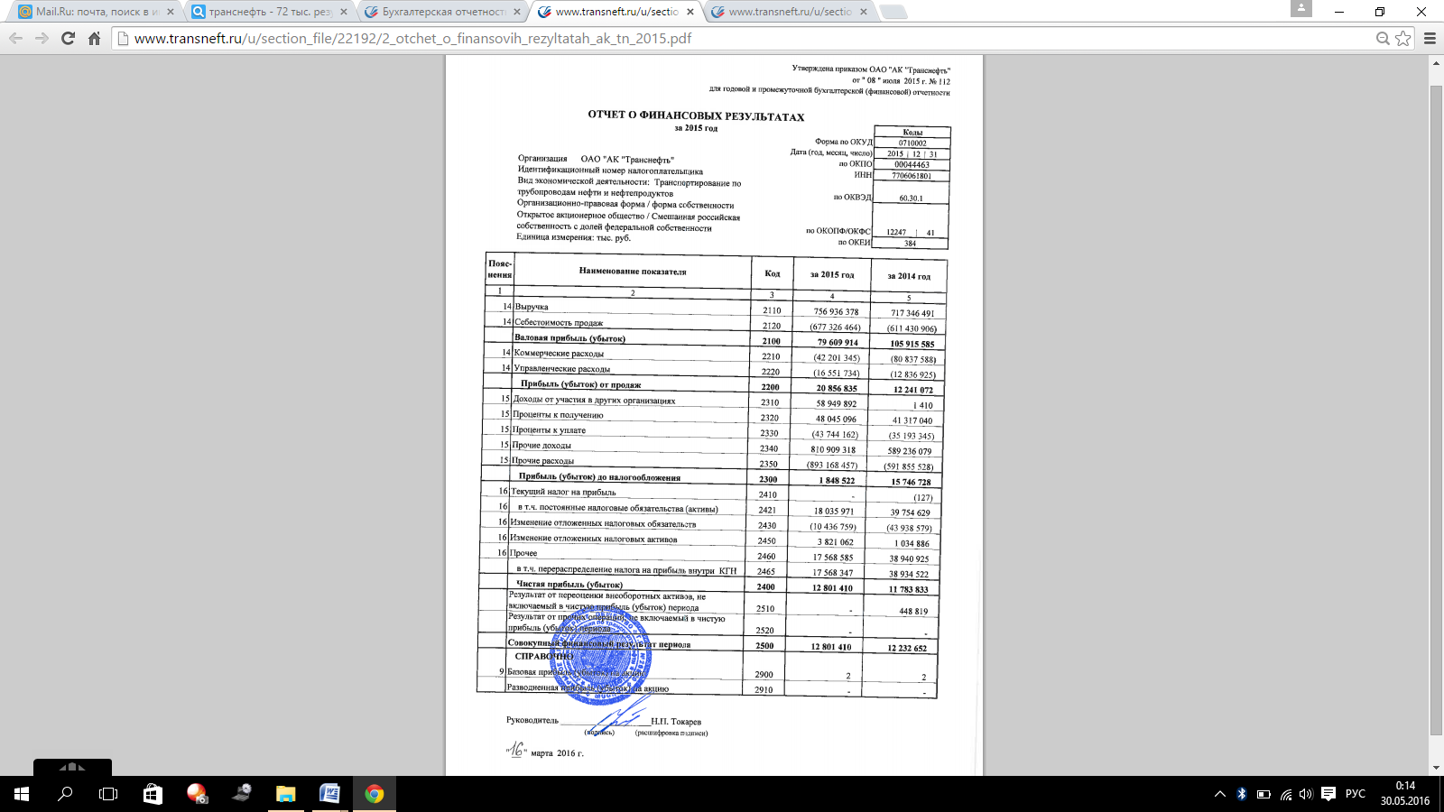

Приложение 2

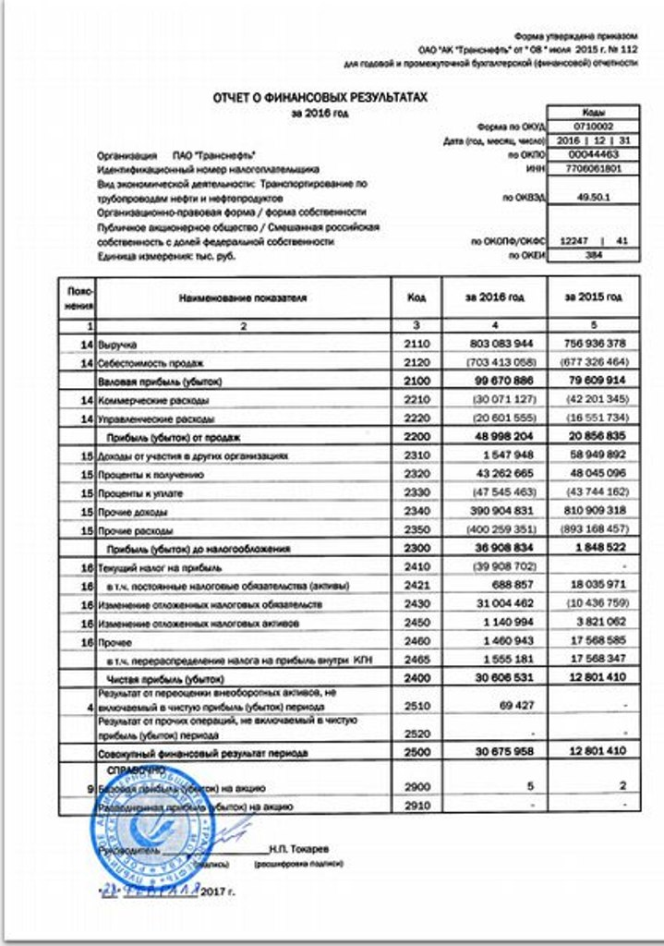

Приложение 3

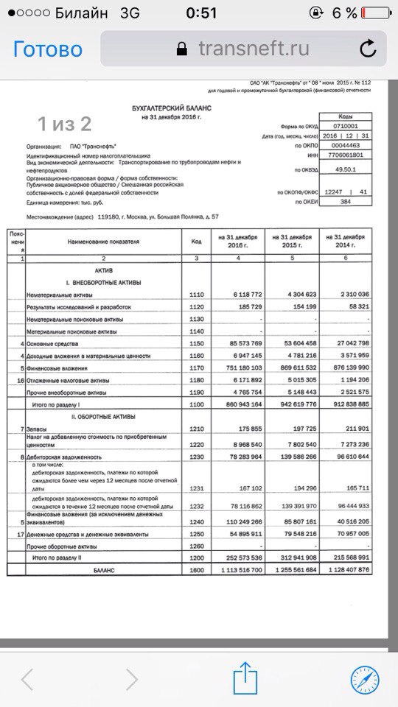

Приложение 4

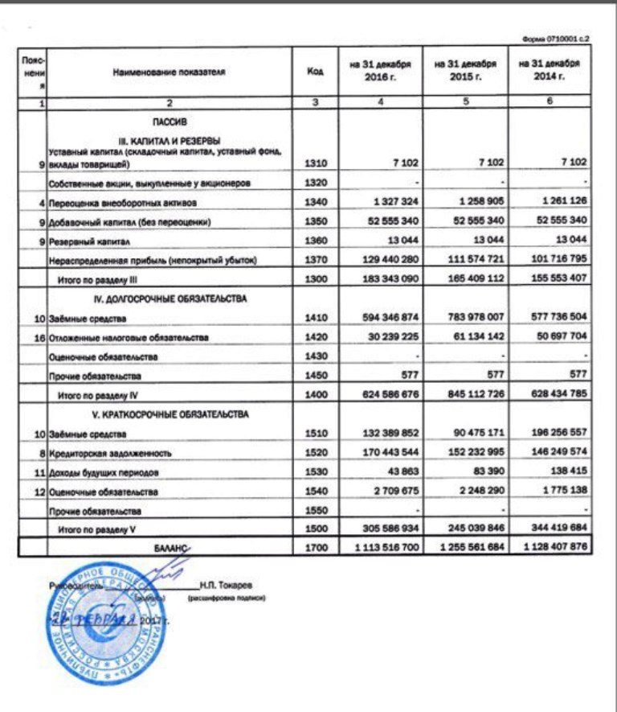

1. Финансы организаций (предприятий). Учебное пособие. Под ред. Гаврилова, А.Н., Попова А.А. – 4-е изд., стер. – М.: КноРус, 2010. - С. 56.
2. Экономика организации (предприятия). Учебник. Под ред. Грибова, В.Д., Грузинова, В.П., Кузьменко, В.А. – 10-е изд., стер. – М.: КноРус, 2012. - С. 60.
3. Анализ и диагностика финансово-хозяйственной деятельности предприятия. Учебник. Под ред. Бердниковой, Т. Б. – Москва, 2013. - С. 42.
4. Организация коммерческой деятельности промышленного предприятия. Учебное пособие. Под ред. А. В. Самойлова. – Москва, 2014. – С. 89.
5. Экономика промышленного предприятия. Учеб. пособие. Под ред. Бабук, И.М., Сахновича, Т.А. – М.: ИНФРА-М, 2013. – С. 95.
6. Экономика фирмы. Учеб. пособие. Под ред. Горфинкель, В. Я. – Москва: ИД Юрайт, 2011. – С. 114.